УТВЕРЖДЕНА
распоряжением администрации города Енисейска от 30.03.18 г. № 295-р

СХЕМА
расположения земельного участка или земельных участков на кадастровом плане территории

Условный номер земельного участка 24:47:0010234:178:ЗУ1
Площадь земельного участка 1031 м²
Обозначение характерных точек границ |  | Координаты, м
 |  | X | Y
1 |  | 2 | 3
1 |  | 903587.32 | 57266.06
2 |  | 903586.09 | 57271.35
н1 |  | 903585.95 | 57272.06
н2 |  | 903581.87 | 57271.43
н3 |  | 903578.55 | 57290.83
н4 |  | 903582.09 | 57291.40
3 |  | 903581.62 | 57293.75
4 |  | 903579.18 | 57307.68
5 |  | 903559.55 | 57300.30
6 |  | 903555.50 | 57298.79
7 |  | 903552.32 | 57297.59
8 |  | 903560.24 | 57261.06
1 |  | 903587.32 | 57266.06
Условный номер земельного участка 24:47:0010234:178:ЗУ2
Площадь земельного участка 76 м²
Обозначение характерных точек границ |  | Координаты, м
 |  | X | Y
1 |  | 2 | 3
н1 |  | 903585.95 | 57272.06
н4 |  | 903582.09 | 57291.40
н3 |  | 903578.55 | 57290.83
н2 |  | 903581.87 | 57271.43
н1 |  | 903585.95 | 57272.06
Система координат: СК кадастрового округа, зона 4
Квартал: 24:47:0010234
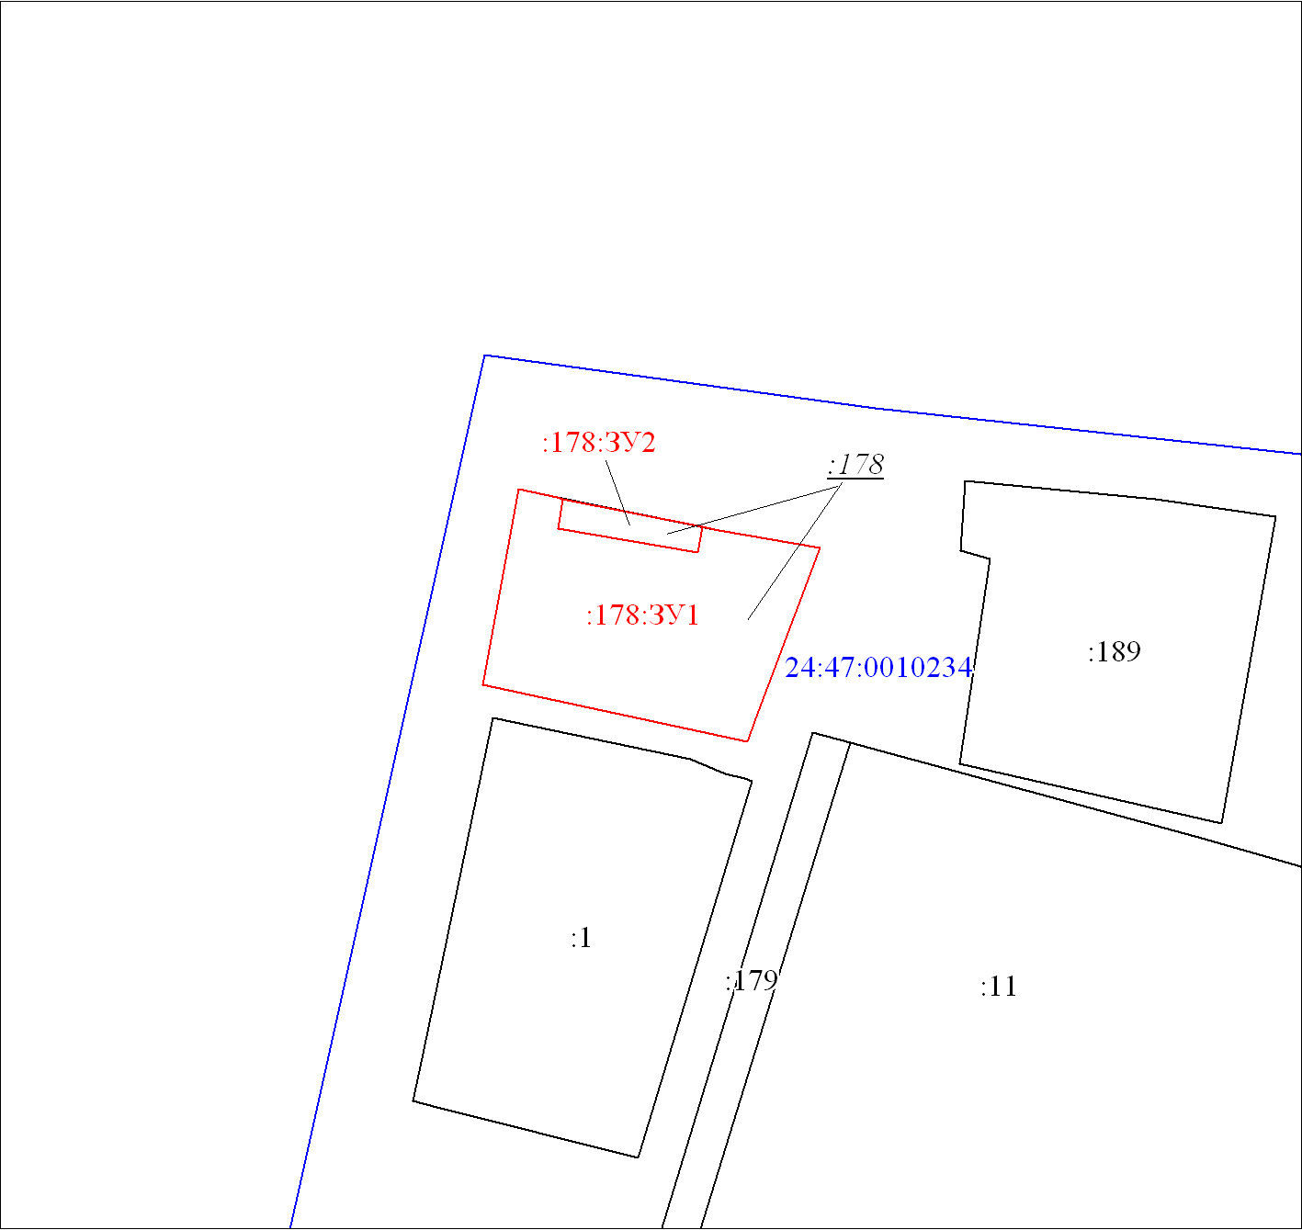
Масштаб 1:1000
Условные обозначения:
 | Вновь образованная часть границы, сведения о которой достаточны для определения ее местоположения
 | Надписи вновь образованного земельного участка
 | Существующая часть границы, имеющиеся в ЕГРН сведения о которой достаточны для определения ее местоположения
 | Надписи кадастрового номера земельного участка
 | Граница кадастрового квартала
 | Обозначение кадастрового квартала

